Krino 2016 : mode d’emploi

On a différents types d’objets qu’on peut administrer dans Krino :

* Les commandes
* Les équipes
* Les OTP
* Les produits
* Les catégories de produits
* Les fournisseurs

Pour chacun de ces types d’objet Krino propose une *page de type liste* (sous forme d’accordéon) et pour chaque objet une *page de type détail*.

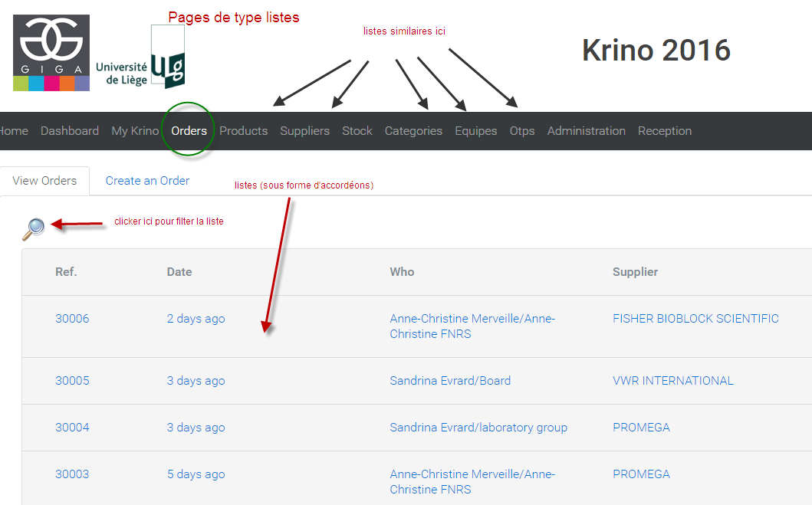

Accordéon ouvert :

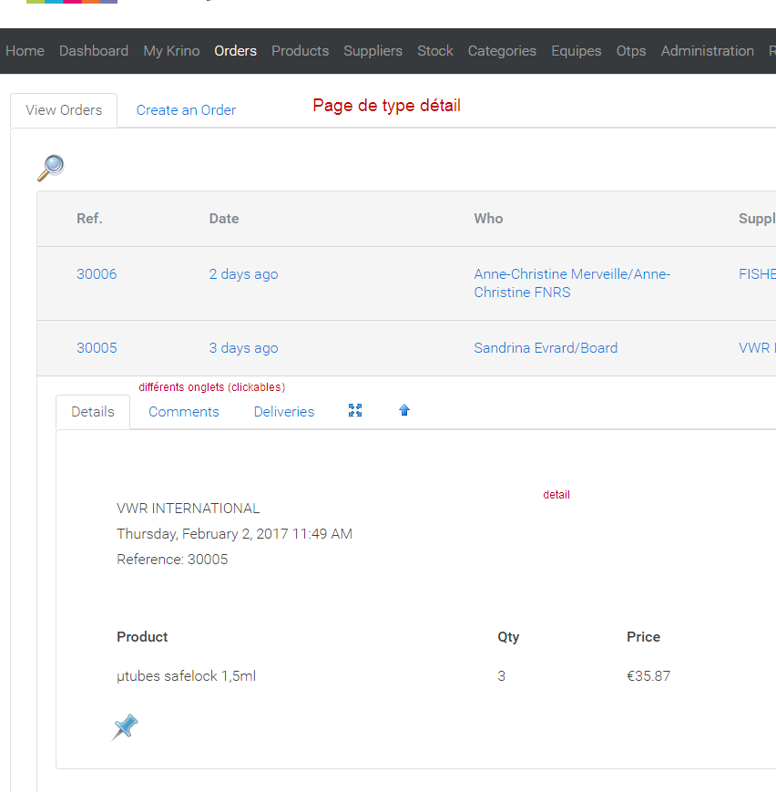

Là où l’utilisateur peut modifier des information (surtout l’administrateur, en fait), il vera apparaitre un crayon en passant avec la souris :

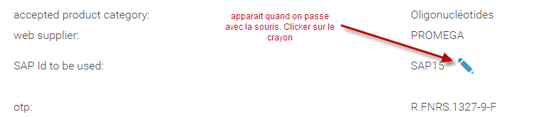

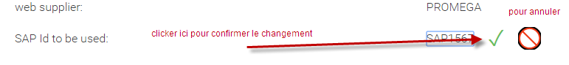

# Login

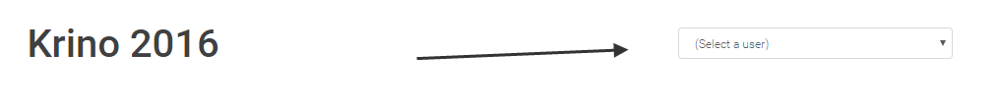

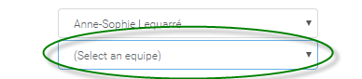

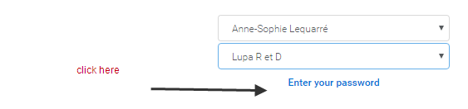

# Groupe d’équipes

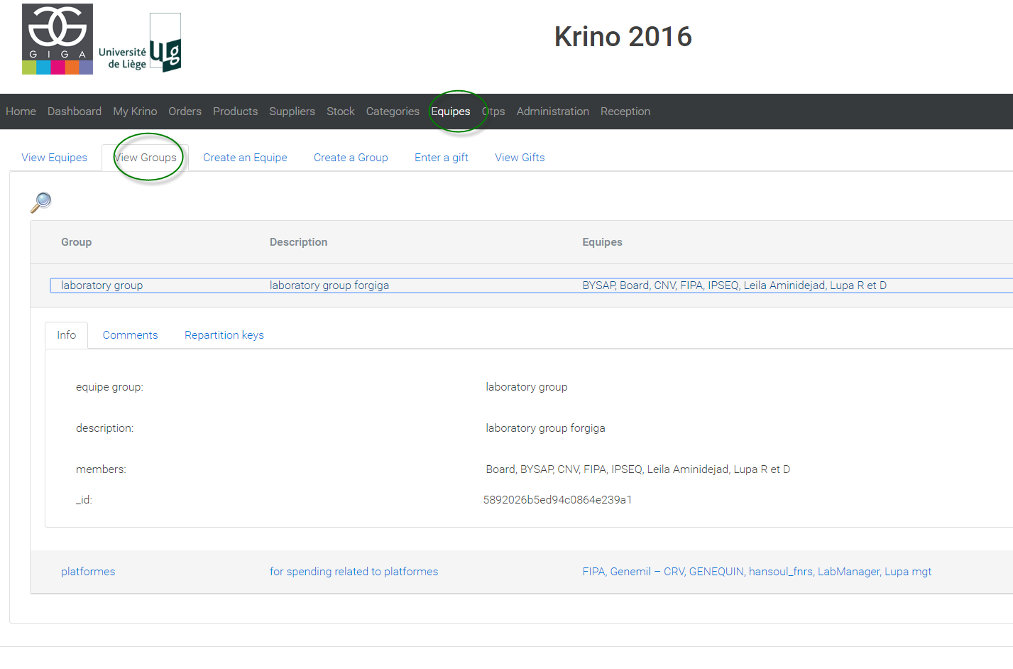

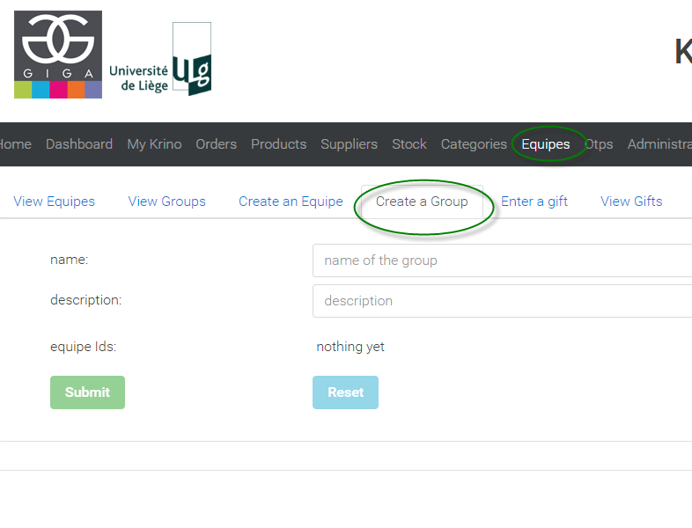

# Scénarios de commandes

### Les achats classiques

* Mettre des produits dans le panier (un panier par fournisseur). Deux moyens :
  + Via suppliers 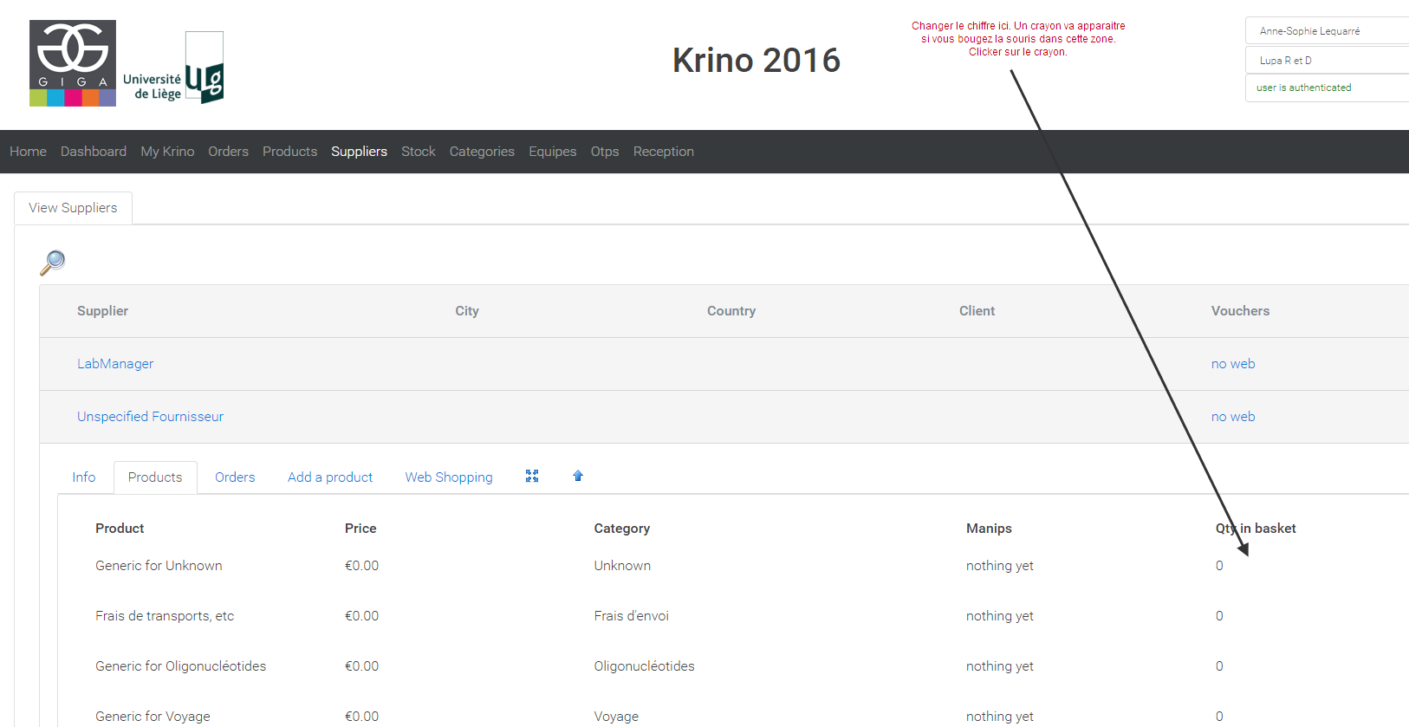
  + Via products 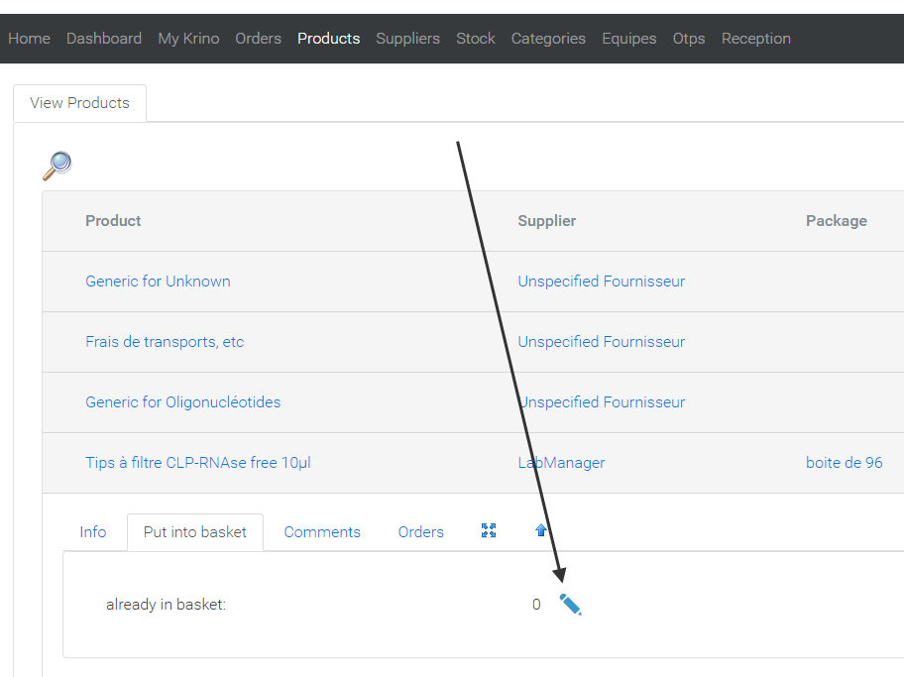
* Travailler avec le panier
  + Un panier apparait dès qu’il y a des produits dans le panier 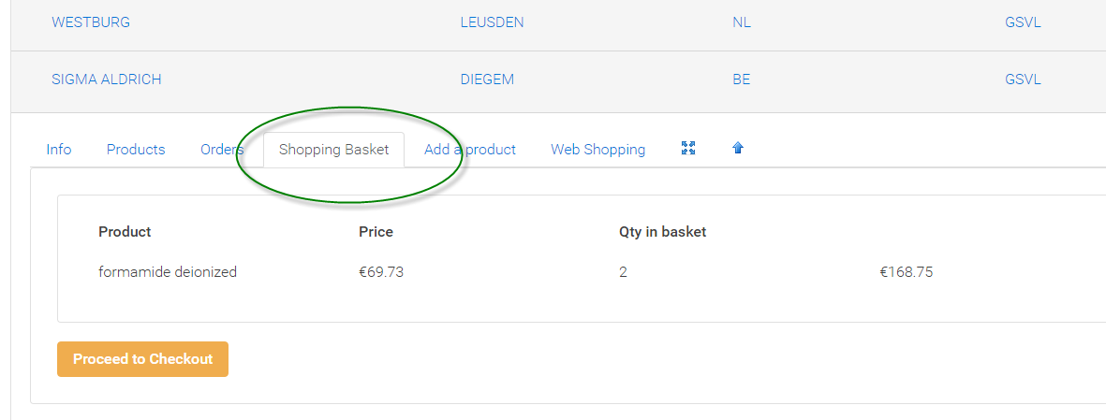
  + Continuer via le checkout

### Livraisons

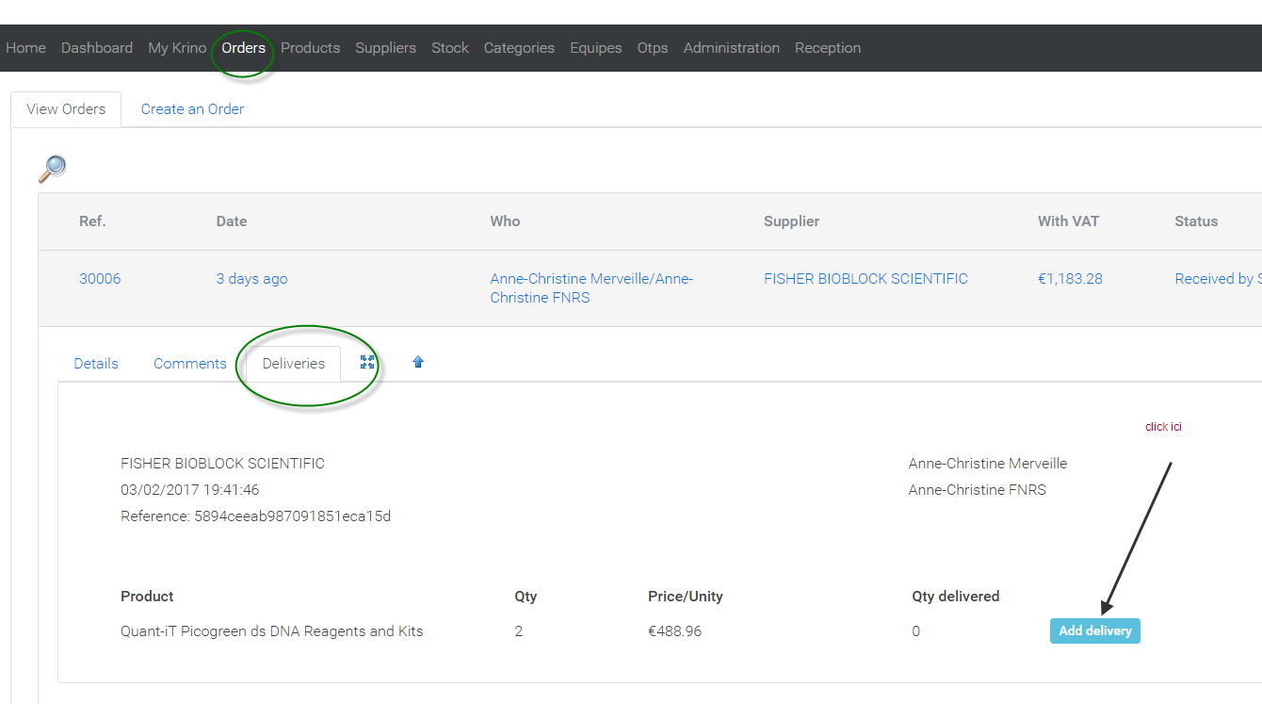

### Le réceptionniste

Le réceptioniste passe par cette page lorsqu’il recoit des paquets

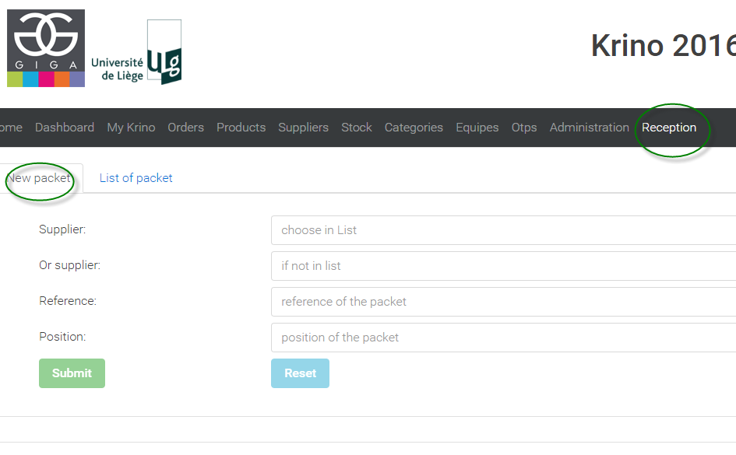

Cette information apparait alors dans la home page

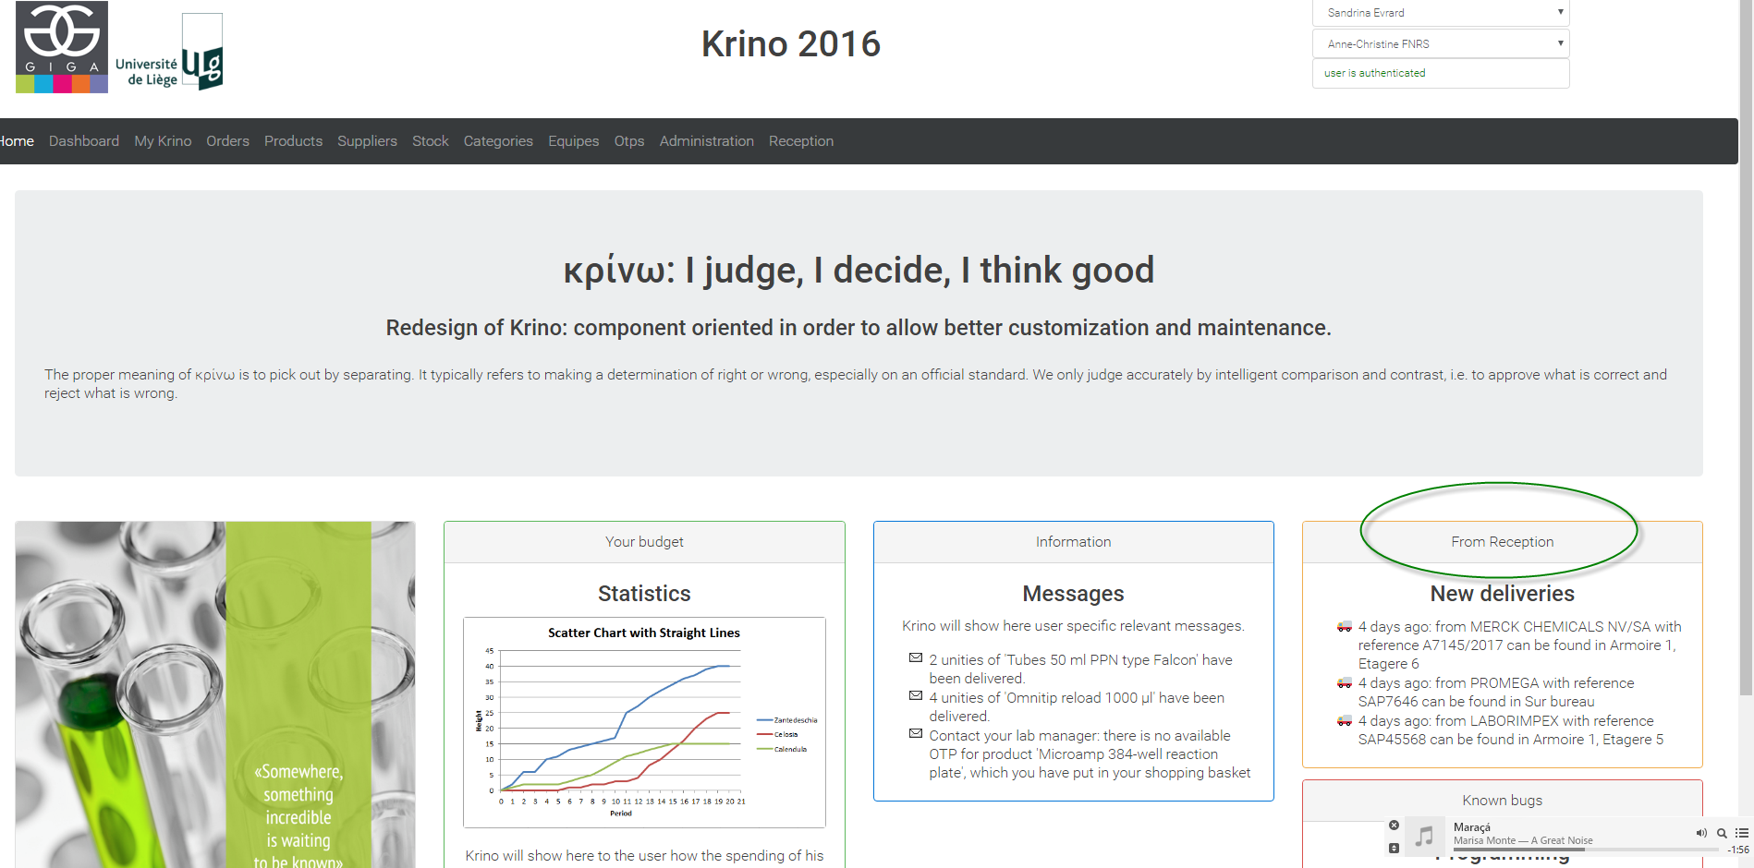

Jusqu’à ce que le labmanager indique qu’il a été chercher le packet

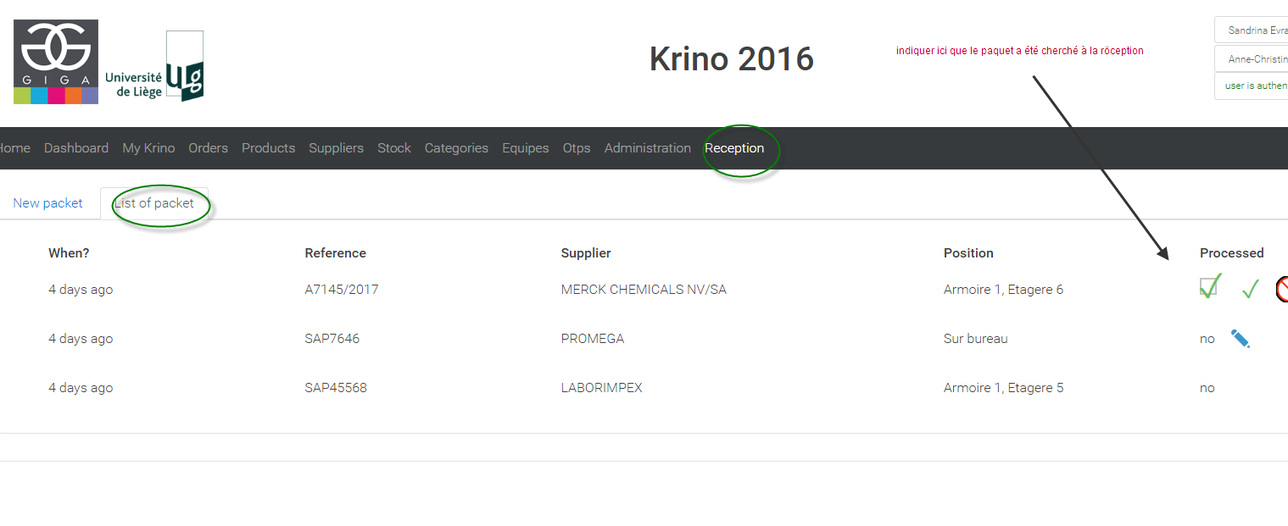

### Tableau de bord pour les commandes

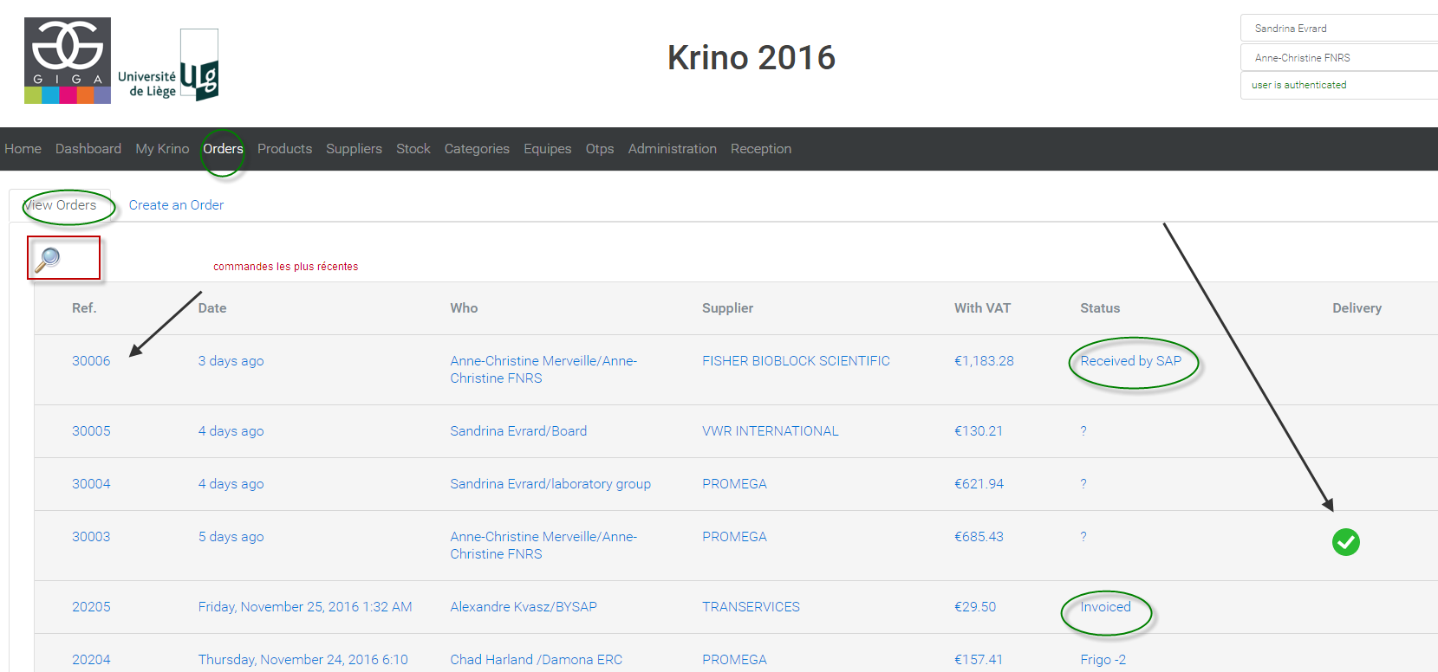

### Les achats de produis destinés au libre-service

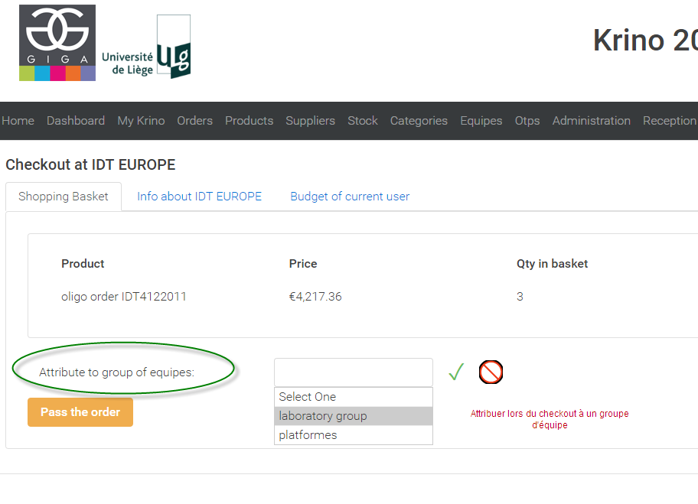

### Les achats de produits achetés pour le magasin interne, destinés à la revente

On peut définir que certains produits ne sont achetables que via le labmanager

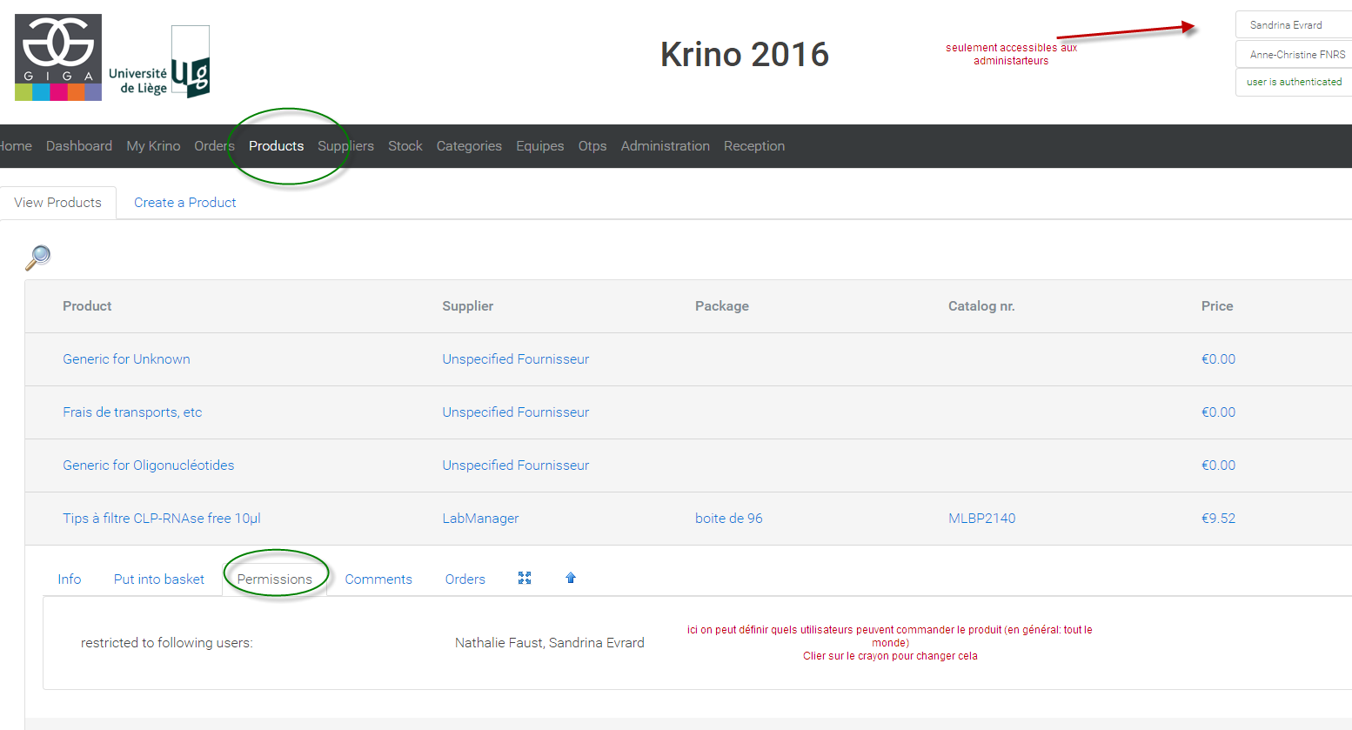

Lors de la livraison dire que le produit est pour le stock

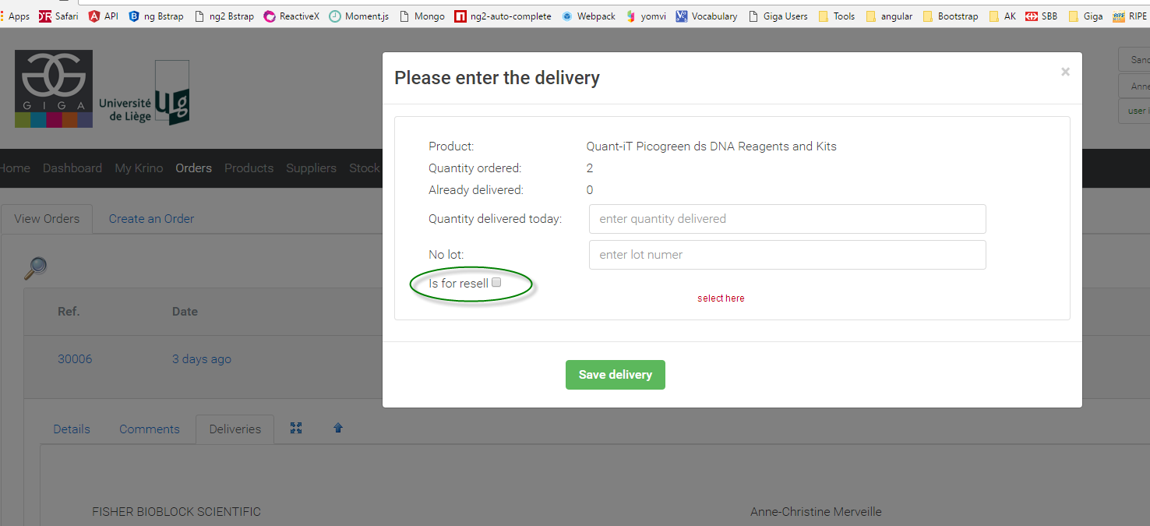

L’utilisateur/equipe peut alors acheter des produits dans le magasin via ceci :

### Les achats de produits au magasin interne

### Les achats sur site du fournisseur (web shopping)

Activer un fournisseur (administrateur only) pour la vente via Webshopping.

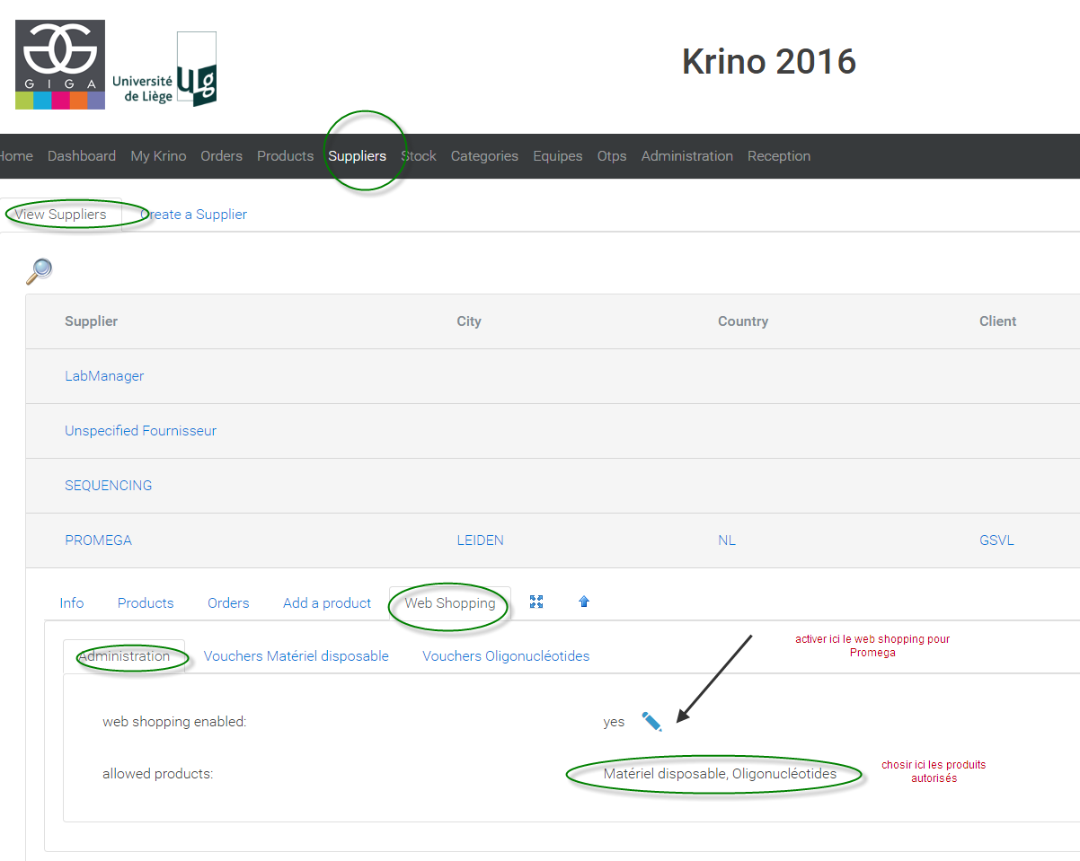

L’utilisateur peut alors commander des vouchers (coupons)

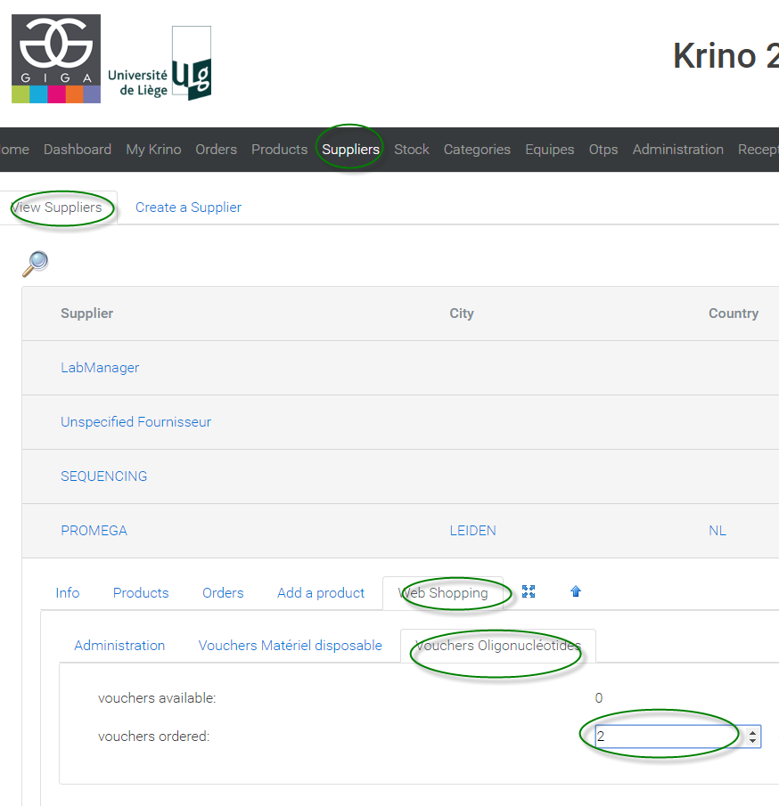

L’administrateur doit alors créer sur SAP la commande 1 euro et activer les coupons demandé ici

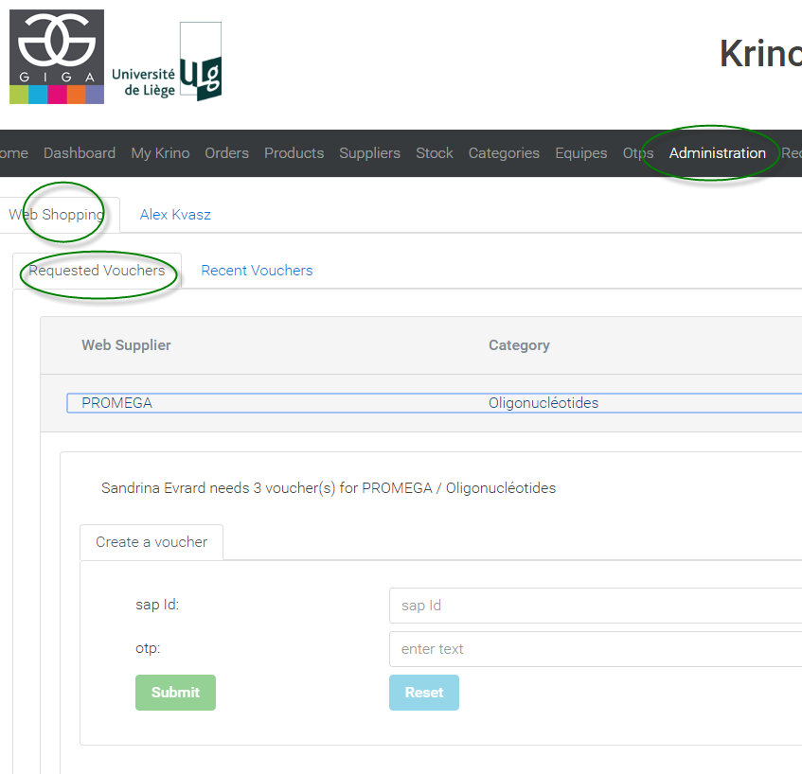

Pour changer des choses, l’administrateur peut voir les coupons les plus récents ici :

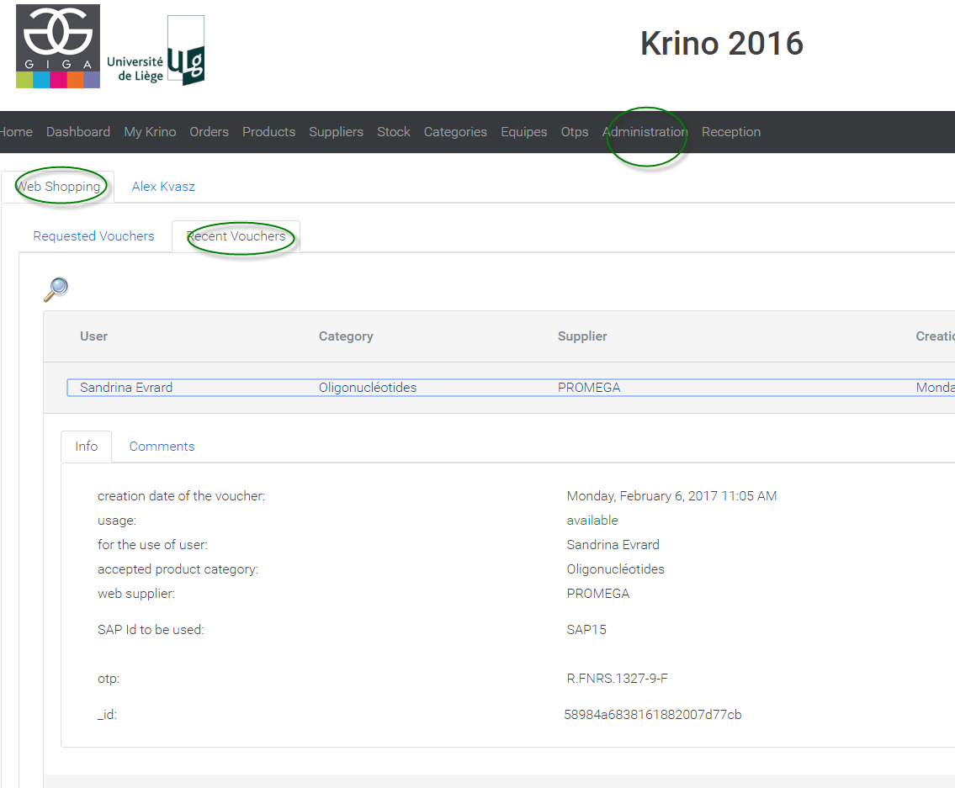

L’utilisateur peut alors quand il veut utiliser le coupon pour faire un achat :

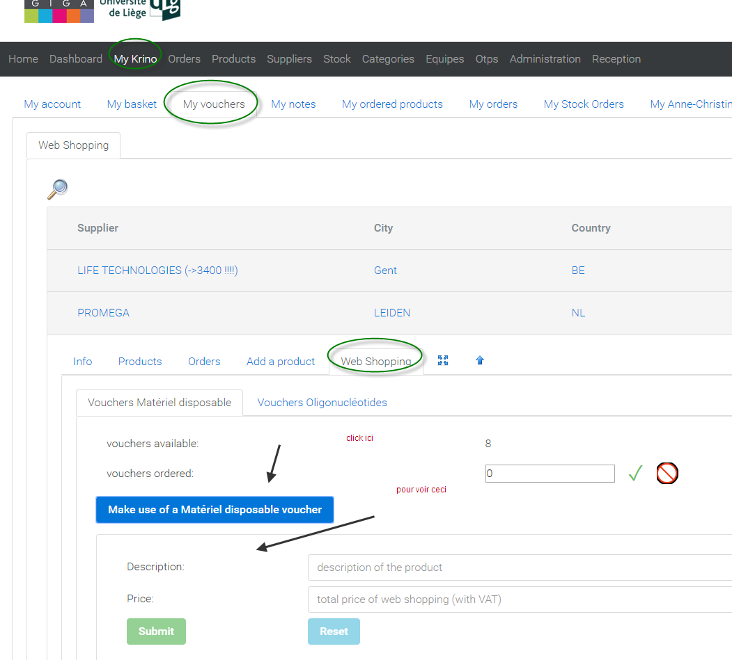

### Les prises de produits dans le frigo (facturation continue)

Administrateurs : pour dire qu’un produit est (ou n’est pas) de type frigo :

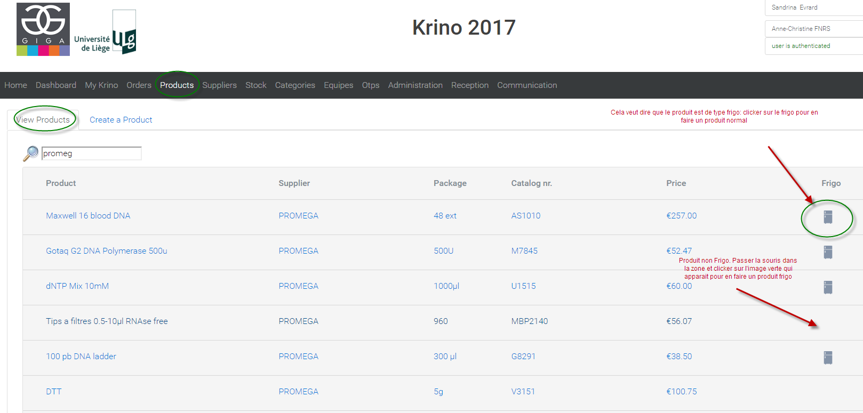

Utilisateurs : pour commander un produit frigo

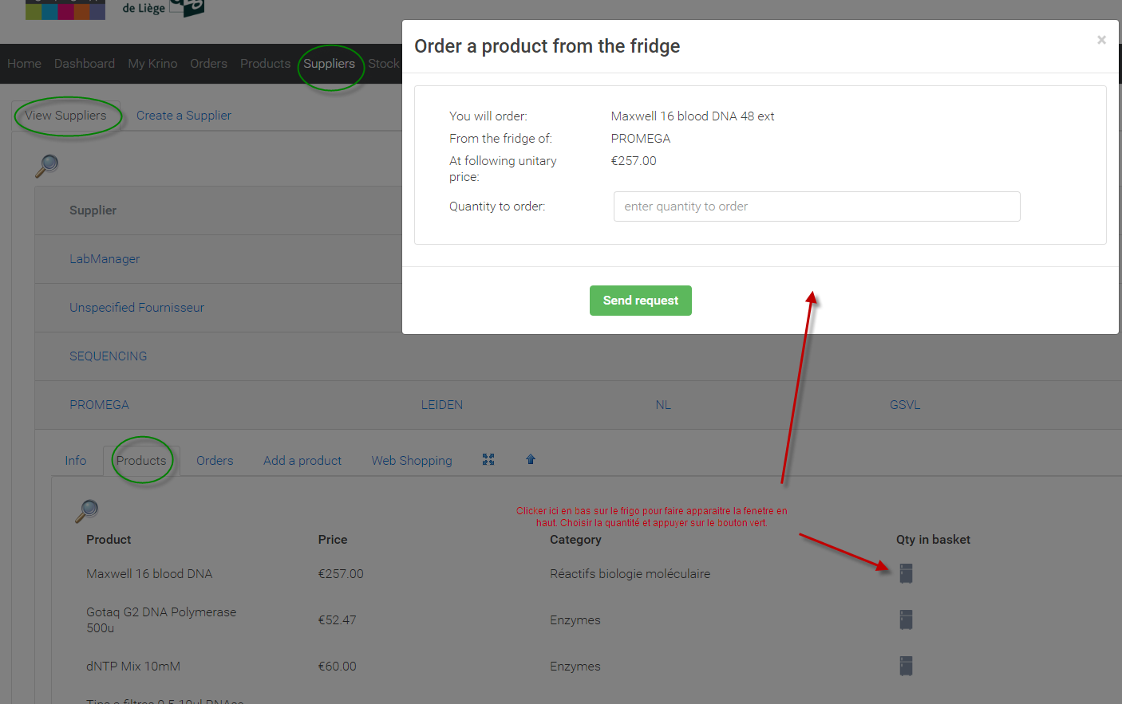

Labmanager: pour dire qu’il a cherché et livré le produit

